Tên: Trần Nhật Duy
MSSV: 22699741

Sơ đồ Layer
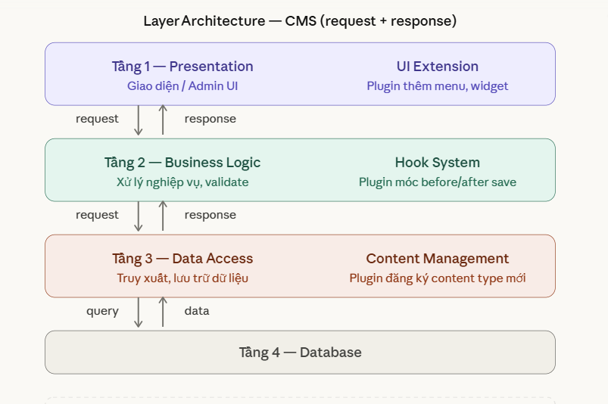
Sơ đồ MicroKernel
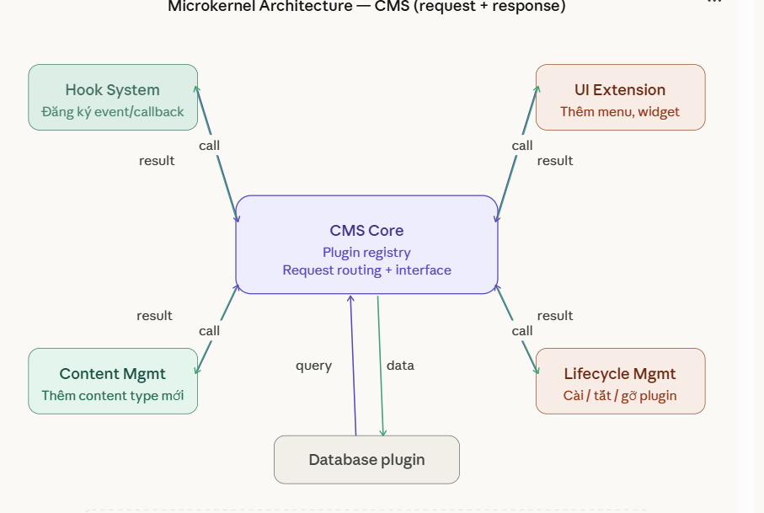

Layer
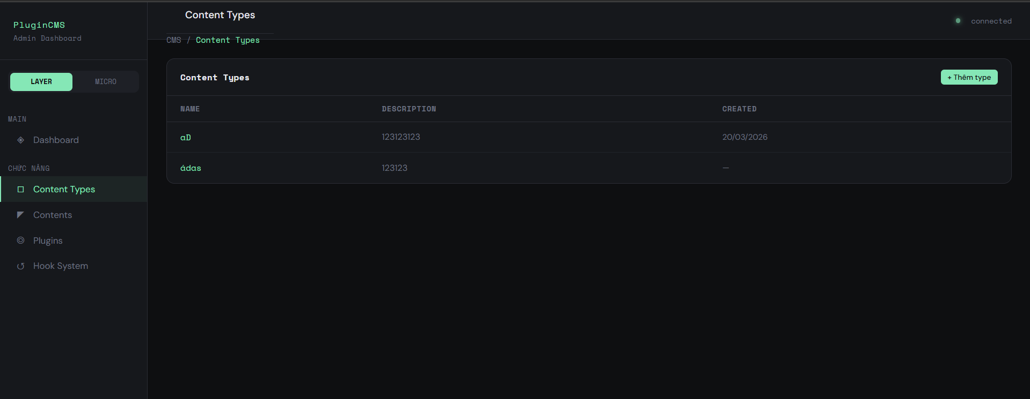
MicroKernel
